NS130HS闭环步进电机 130mm 3phase hybrid stepper motor NEMA 34
项目(Item) |  | 性能(Specifications) |  |  | 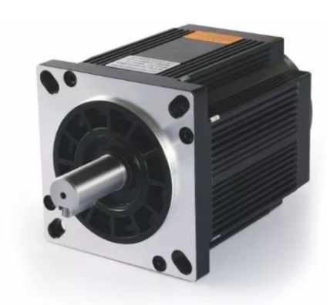
步距角(Step Angle) |  | 1.2°
温 升(Temperature Rise) |  | 80℃max
环境温度（Ambient Temperature） |  | -20℃~+50℃
绝缘电阻(Insulation Resistance) |  | 100 M Ω Min. ,500VDC
电气强度(Dielectric Strength) |  | 820VAC for 1minute
径向间隙(Shaft Radial Play) |  | 0.02Max. (450g-load)
轴向间隙(Shaft Axial Play) |  | 0.08Max. (450g-load)
最大径向压力(Max. radial force) |  | 450N (20mmfrom the flange)
最大轴向压力(Max. axial force) |  | 60N
型 号 Model No. |  | 步距角Step Angle | 电流Current  /Phase | 电阻Resistance  /Phase | 电感Inductance  /Phase | 静力矩Holding Torque | 接线 # of Leads | 转子惯Detent Torque | 机身长Motor Length | 重量 Mass
单轴 | 带刹车 | ° | A | Ω | MH | N.m | No. | g-cm2 | (L)mm | Kg
NS130HS220-1000 | NS130HS220-BZ-1000 | 1.2 | 6.8 | 0.76 | 14.9 | 28 | 3 | 32.3 | 240 | 19
NS130HS250-1000 | NS130HS250-BZ-1000 | 1.2 | 6.8 | 0.96 | 18.1 | 35 | 3 | 42.5 | 270 | 21
注：以上为130mm常用电机型号，可根据客户需求特殊定制，带刹车电机机身长度增加51mm。

编码器接线定义 | 中文 | ENGLISH | 电机接线定义
EB+ | 黄色 | YEL | U | 1
EB - | 绿色 | GRN | V | 2
EA+ | 黑色 | BLK | W | 3
EA- | 蓝色 | BLU | PE | 接地
VCC | 红色 | YED
GND | 白色 | WHT

